Быть спортивными и здоровыми!
В рамках проекта «Мир – здоровый посёлок!» на базе Мирского городского Дома культуры прошло очередное заседание любительского объединения «Собеседница».
Инструктор - валеолог Кореличского рай ЦГЭ Волосевич Людмила Ивановна познакомила присутствующих с народными средствами для профилактики и лечения заболеваний сердца и сосудов:

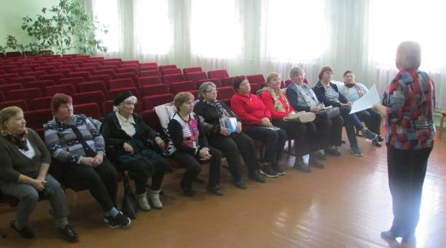

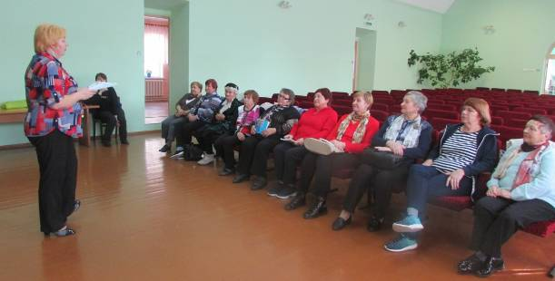
Руководитель кружка «Ритм» отделения дневного пребывания для граждан пожилого возраста ГУ «Центр социального обслуживания населения Кореличского района» Левкович Инна Геннадьевна рассказала о пользе массажа для людей любого возраста, его лечебном воздействии на организм. Показала некоторые упражнения с применением массажных мячиков.

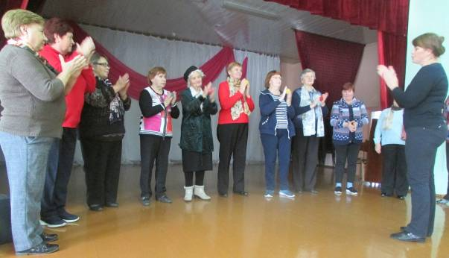

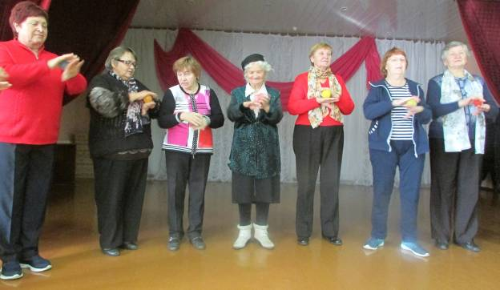

Провела комплекс дыхательной гимнастики, которая благотворно влияет на функции всех внутренних органов пожилого человека, оказывает тонизирующее воздействие на обмен веществ и способна улучшить нервную регуляцию различных функций.

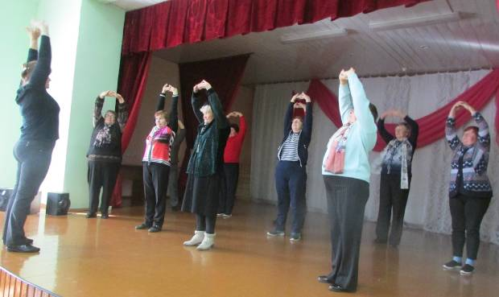

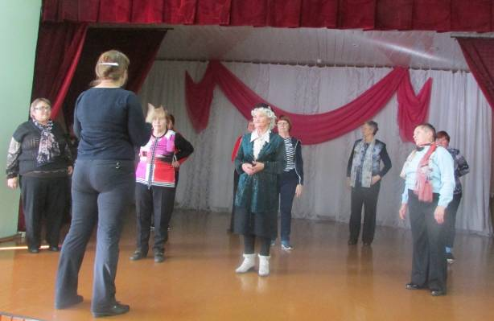
Инна Геннадьевна также порекомендовала выполнять упражнения с гимнастической палкой, что позволит привести в порядок позвоночник и суставы, сделать их гибкими, эластичными.

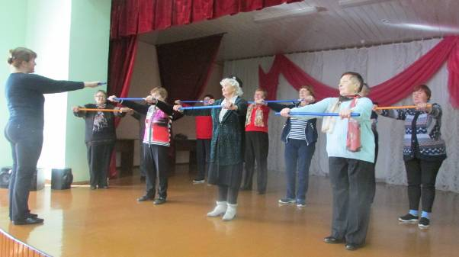

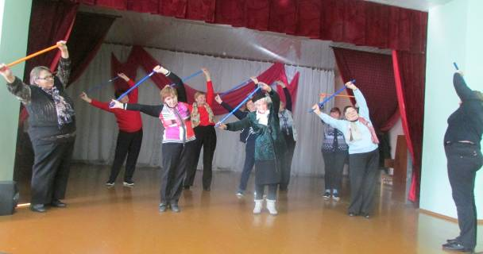

Все получили заряд сил, энергии и бодрости. Надеемся, что участницы «Собеседницы» и дальше будут поддерживать себя в хорошей физической форме.

